בנק ישראל  דוברות והסברה כלכלית |  | ‏ירושלים, ‏כ"ו אייר, תשפ"ו  ‏13 מאי, 2026
הודעה לעיתונות:
מחקר חדש בסדרת "מאמרים לדיון" של חטיבת המחקר
מאגר נתוני האשראי והשפעתו על תמחור הלוואות רכב בשוק החוץ-בנקאי
- מחקר זה בוחן את השפעת הקמת מאגר נתוני האשראי הקמעונאי על פעילות נותני אשראי חוץ-בנקאי, תוך התמקדות בשוק הלוואות הרכב.
- . נמצא כי שימוש בנתוני מאגר האשראי לצורך מתן הלוואות הוביל לירידה במרווחי הריבית בהלוואות רכב שניתנו על ידי נותני אשראי חוץ בנקאיים. הירידה הגיעה ליותר מנקודת אחוז בסוף התקופה, לעומת כ-0.3 נקודות אחוז בממוצע על פני התקופה כולה. בעקבות השימוש במאגר נצפתה ירידה בהישענות על שיעור המינוף כמדד סיכון, ומעבר לתמחור מדויק יותר על בסיס מאפייני הסיכון של הלווה.
- השימוש במאגר לווה בירידה בשיעורי הפיגור בהלוואות שניתנו על ידי נותני אשראי חוץ-בנקאי לעומת הלוואות בנקאיות, ממצא העשוי להעיד על שיפור יחסי ביכולת זיהוי והערכת סיכון הלווה.
הקמת מאגר נתוני האשראי נועדה, בין היתר, לצמצם פערי מידע בין מלווים ללווים, להגביר תחרות ולשפר את תפקוד שוק האשראי הצרכני. פערי מידע אלה היו משמעותיים במיוחד בקרב נותני אשראי חוץ-בנקאי, שפעלו לאורך שנים בעמדת נחיתות ביחס לבנקים, שלהם מידע רחב על לקוחותיהם.
המחקר, שנערך על ידי כרמל צור מחטיבת המחקר, הוא הראשון שעוסק בהשפעת המאגר על נותני האשראי החוץ-בנקאי. המחקר מתמקד בשוק הלוואות הרכב, שמעל 80 אחוז מהן ניתנות על ידי נותני אשראי חוץ-בנקאי, ומהוות רכיב מרכזי מאוד בפעילותם. לצורך זיהוי ההשפעה של המאגר נעשה שימוש במתודולוגיית הפרש ההפרשים Difference-in-Differences)), תוך השוואה בין נותני אשראי חוץ-בנקאי שעשו שימוש במאגר לצורך מתן ההלוואות, לבין נותני אשראי חוץ-בנקאי שלא השתמשו בו, לפני ואחרי תחילת השימוש במידע במהלך שנת 2019.
הממצאים מצביעים על כך שהשימוש במאגר הוביל לאחר תקופה קצרה לירידה ניכרת של יותר מנקודת אחוז במרווחי הריביות שנגבו על ידי נותני האשראי החוץ בנקאיים. בחינה של דפוסי התמחור מצביעה על כך שבהלוואות במינוף גבוה ירידת המרווחים לוותה בירידה בהישענות על מדדי סיכון גסים של סיכון כגון שיעור המינוף של ההלוואה, ובמעבר לתמחור מדויק יותר המבוסס על מידע פרטני על הלווה. בנוסף, נמצאה אינדיקציה לשיפור באיכות האשראי, המבוססת על הקטנת הפיגורים שנצפו לאורך זמן לאחר מתן ההלוואות.
המחקר מספק עדות אמפירית להשפעתו של צמצום פערי מידע על תפקוד שוק האשראי החוץ בנקאי, ותורם להערכת האפקטיביות של מאגר נתוני האשראי ככלי רגולטורי לחיזוק התחרות ולשיפור הקצאת האשראי במשק.

הפרש במרווחי הריבית לאורך זמן
חודש בסיס אפריל 2019
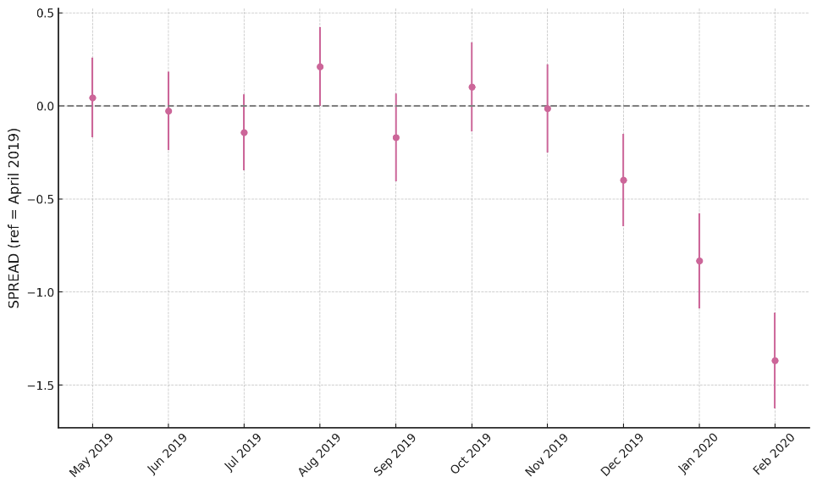
מקור: מאגר נתוני האשראי ועיבודי בנק ישראל.
האיור מציג את תוצאות אמידת ההפרש בין מרווח הריבית הממוצע שנגבה על ידי נותני האשראי החוץ-בנקאי שעשו שימוש במאגר נתוני האשראי לצורך מתן ההלוואות, לבין מרווח הריבית שנגבה על ידי אלה שלא השתמשו בו, לאורך זמן. האמידה כללה בקרה על מאפייני פרט והלוואה, וכן אפקטים קבועים למלווה (FE). הקווים מייצגים רווח סמך של 95%. ניתן לראות כי טרם השימוש במידע מהמאגר, סביב ספטמבר 2019, לא נצפה פער מובהק במרווחים בין שתי הקבוצות. לאחר מספר חודשי שימוש במאגר, ניכרת ירידה מובהקת במרווחי הריבית של נותני האשראי שעשו שימוש במידע, ביחס לאלה שלא, כאשר הפער מגיע למעל נקודת אחוז בנתון הקצה. תצפיות מתקופת הקורונה אינן נכללות, לאור הירידה החדה בהיקף הפעילות בשוק הלוואות הרכב בתקופה זו.

ההפרש בין הריבית שהלווה משלם על ההלוואה, לבין ריבית עוגן, המחושבת על בסיס עקום התשואות של אג"ח ממשלתיות, בהתאם להצמדה ולמח"מ הרלוונטי.

